Секция 2. Звезды.
Гипотеза о связи магнитного пересоединения со вспышками мазерного излучения в массивных молодых звездных объектах
С.А. Хайбрахманов^{1,2}, А.М. Соболев², П.И. Павлова²
¹Санкт-Петербургский государственный университет
²Уральский федеральный университет
Высказана и обоснована оригинальная гипотеза об МГД-природе вспышек молодых массивных звезд. В рамках этой гипотезы вспышки связаны с повышением потока излучения вследствие взрывного выделения энергии в процессе магнитного пересоединения в области взаимодействия магнитных полей звезды и околозвездного протозвездного диска. Предсказано, что после вспышки должны происходить скоррелированные периодические колебания магнитного поля и светимости звезды.
Анализ данных наблюдений массивного молодого звездного объекта G36.11+0.55 на 65-метровом радиотелескопе Шанхай-Тьянма, КНР позволил обнаружить корреляцию между колебаниями потока излучения в мазерных линиях метанола и вариациями интенсивности магнитного поля, измеренными по эффекту Зеемана в мазерных линиях гидроксила [1]. Это соответствует высказанной гипотезе. В случае объекта G36.11+0.55 накопление магнитного потока может непосредственно быть связано с эпизодической аккрецией сгустков газа из околозвездного диска. Кратковременные вспышки мазерного излучения в объекте G33.641-0.228 объясняются периодами повышенной скорости магнитного пересоединения на границе диска и магнитосферы звезды [2, рисунок].
Оценки интенсивности магнитных полей в дисках объектов NGC6334I и G12.89+0.49 также согласуются с гипотезой о связи магнитного пересоединения и мазерных вспышек [3]. Разработанный подход представляет собой перспективный способ изучения магнитных полей массивных молодых звезд с протозвездными дисками.
Грант РНФ (проект 23-12-00258) и Минобрнауки Российской Федерации (договор FEUZ-2025-0003). 1.3.7.3. Физика звезд и компактных объектов
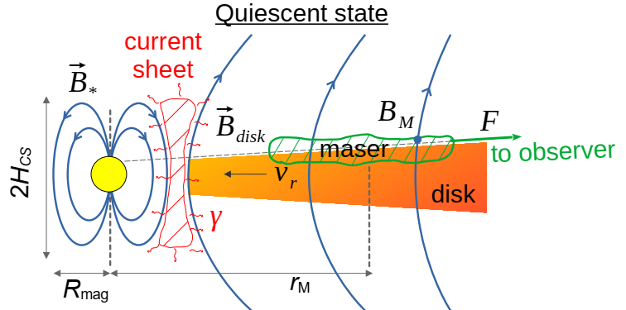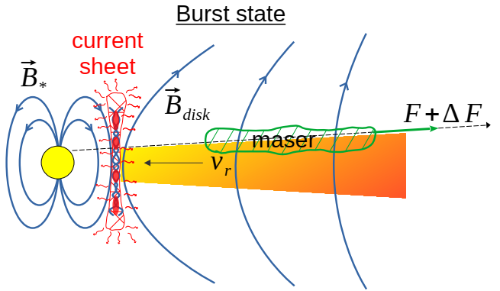
Рисунок. Схема мазерной вспышки. Спокойное состояние характеризуется медленным магнитным пересоединением в области токового слоя на границе магнитосферы. В состоянии вспышки скорость магнитного пересоединения в турбулентном токовом слое возрастает.
Публикации
- Chen X., Liu J-T., Bayandina O.S., Song S.-M., Khaibrakhmanov S., Sobolev A., et al. Magnetic reconnection as the driving factor behind high-mass protostellar luminosity flares // Communications Physics. – 2025. – V. 8. – Iss. 1. – PP.249-260. – URL: https://www.nature.com/articles/s42005-025-02140-y
- Khaibrakhmanov S., Sobolev A., Chen X. Magnetospheric magnetic reconnection in high-mass young stellar objects and its possible relation to methanol maser flares // Astronomy & Astrophysics. – 2025. – V. 699 – L7. – URL: https://www.aanda.org/10.1051/0004-6361/202554974
- Pavlova P., Khaibrakhmanov S., Sobolev A. Analysis of the magnetic fields in massive young stellar objects with masers // Astronomical and Astrophysical Transactions. – 2025. – V. 35. – Iss. 4. – P.1. – URL: https://arxiv.org/abs/2511.10186

